**오픈소스 기초설계 Docker 실습 결과 보고서**

**4팀 – 이환희, 이솔규, 박건우**

실습 #1: 도커 버전 확인 및 기능 테스트(스크린샷 #1)

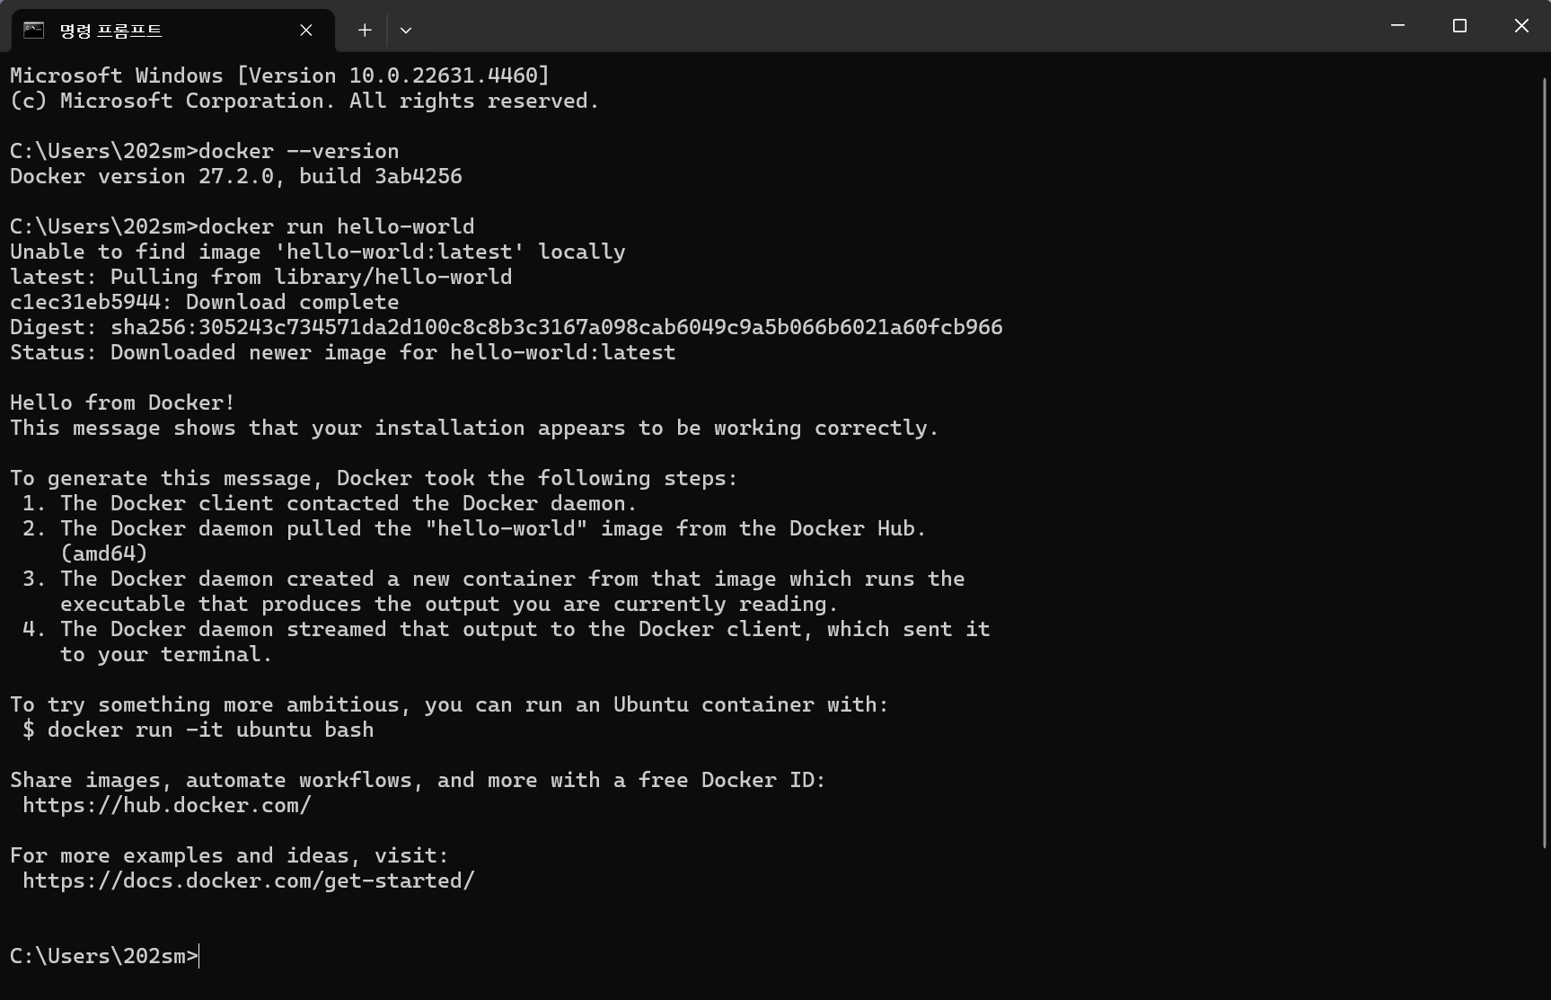

실습 #2: 도커 환경에서의 코드 작성(스크린샷 #2)

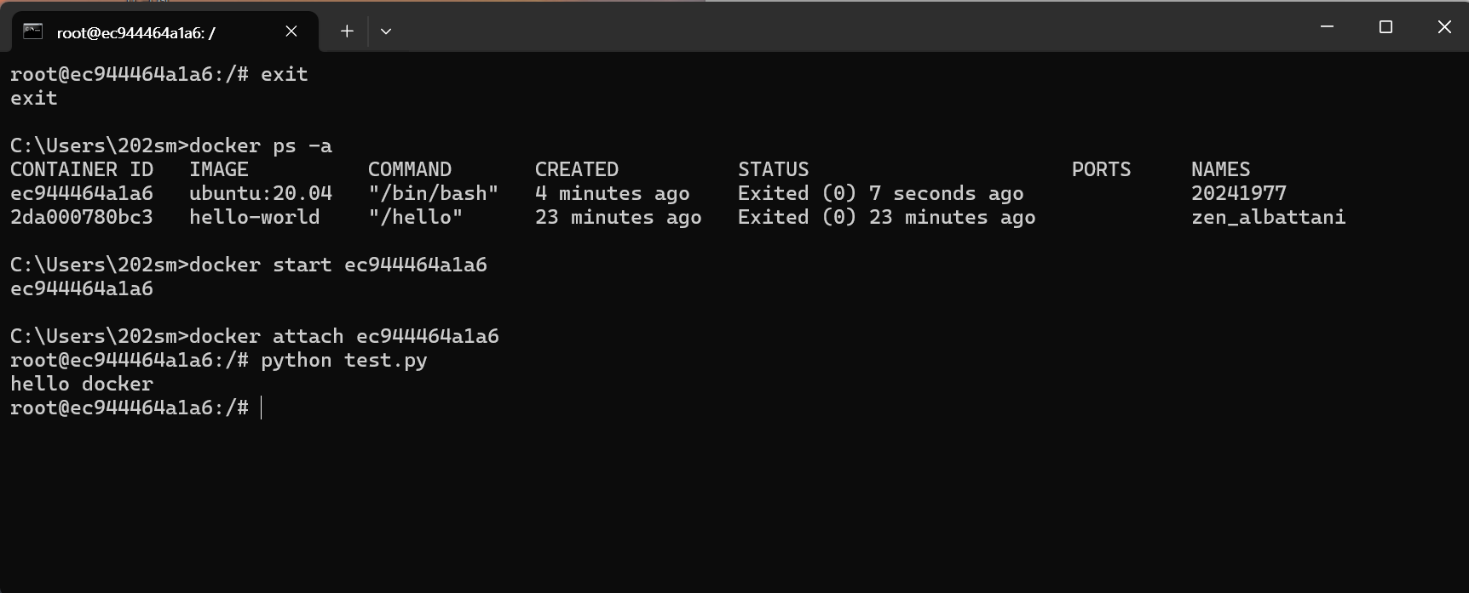

실습 #3: 도커 환경을 배포(스크린샷 #3-1(위), #3-2(아래))

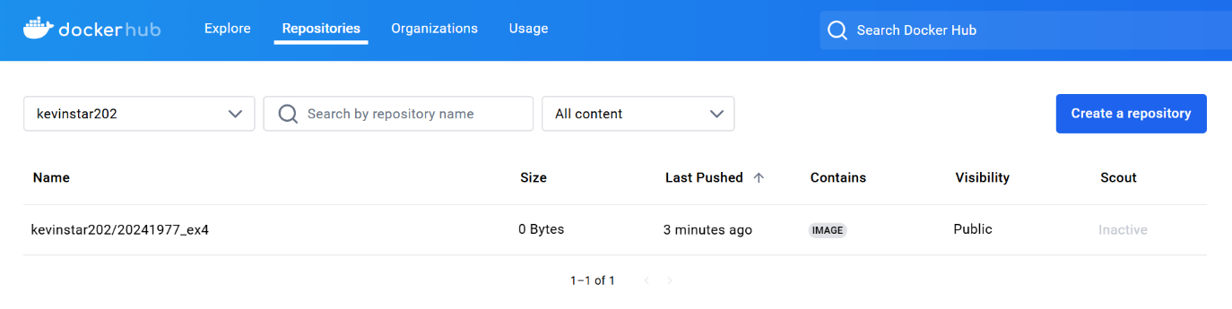

실습 #4: 배포한 환경을 검증(스크린샷 #4)

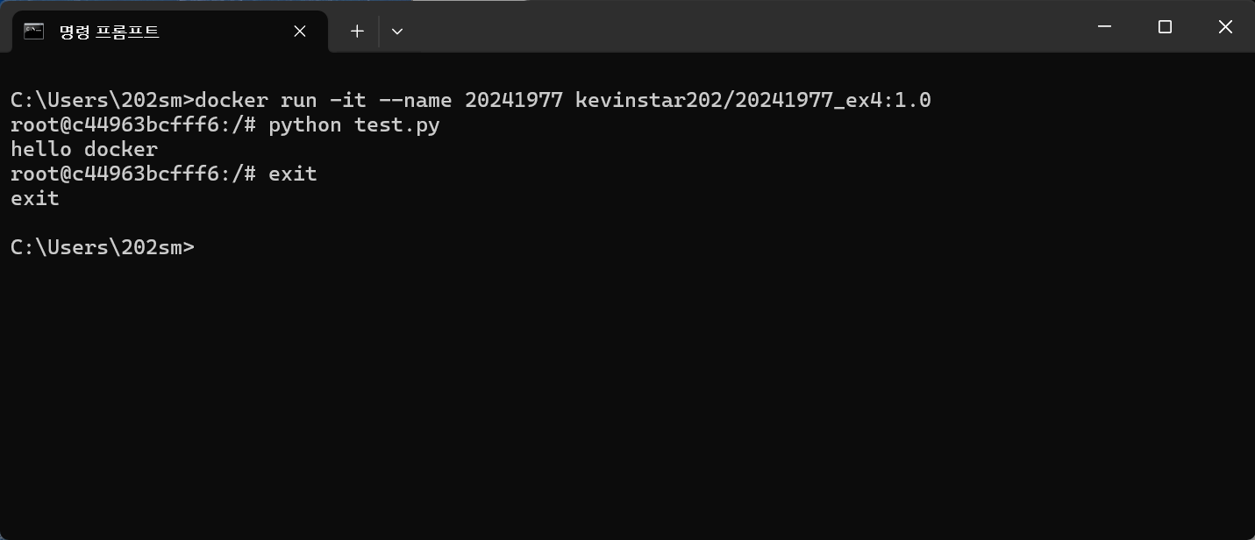

실습 #5: 도커 파일 작성 실습(스크린샷 #5)

